实验六Spark集群管理

一、实验目的
通过该实验，掌握Spark独立集群管理模式中的各个进程，实现Spark集群的启动、关闭；能够将应用程序打包，并以各种模式提交到集群中运行；掌握客户端提交模式和集群提交模式的异同。

二、实验内容
1、完成Spark独立集群管理模式的安装配置，实现Spark集群的启动、关闭。
2、对于一个给定的文件file1.txt，实现对文件中的数据进行二次排序。
3、将步骤2中的程序打包分别以客户端模式、集群模式提交到Spark集群，比较两种不同的提交方式。
4、利用SparkUI观察程序的运行。

三、实验要求
独立完成，对于关键步骤给出截图，不得抄袭。
四、步骤
- 完成Spark独立集群管理模式的安装配置。
节点1：chenghui
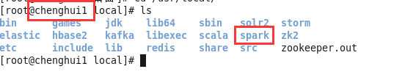
节点2：chenghui1
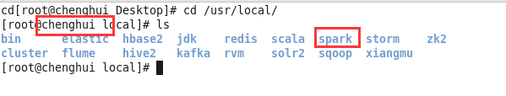
节点3：chenghui2
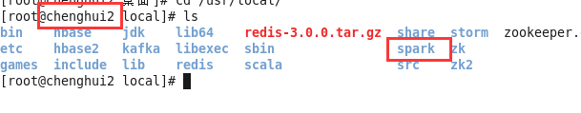

- 实现Spark集群的启动、关闭。
Start-all.sh启动集群。
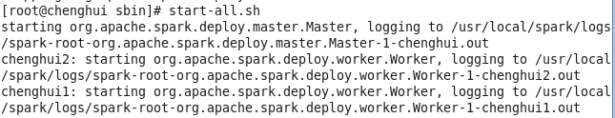
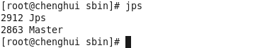
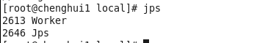
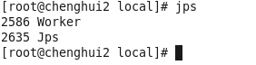

- 编写程序，实现对file1.txt文件中的数据进行二次排序。
代码：
import org.apache.spark.SparkConf
import org.apache.spark.SparkContext
object Test6 {

def main(args: Array[String]): Unit = {
val conf = new SparkConf().setAppName("Test6").setMaster("local")
val sc = new SparkContext(conf)

val lines = sc.textFile("G:/学期/大三下/spark大数据平台/spark实验指导书/file1.txt", 1)
val keyLine = lines.map(line => {
val keySplit = line.split(" ");
val key = new SecondarySortKey(keySplit(0).toInt, keySplit(1).toInt);
new Tuple2(key, line)
})
val sortKeyLine = keyLine.sortByKey(true, 1)
val sortLine = sortKeyLine.map(key => key._2)
sortLine.foreach(line => println(line))
}
}

class SecondarySortKey(val first: Int, val second: Int)
extends Ordered[SecondarySortKey] with Serializable {

def compare(that: SecondarySortKey): Int = {
if (this.first - that.first != 0) {
this.first - that.first
} else {
this.second - that.second
}
}
}

结果截图：

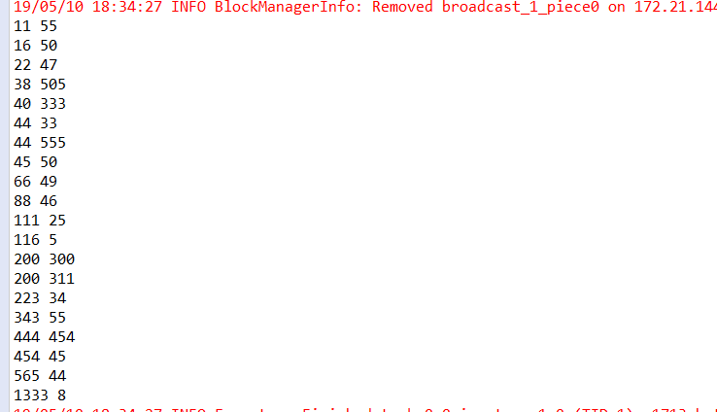
- 将步骤3中的程序进行打包，以客户端模式提交到集群。

结果：

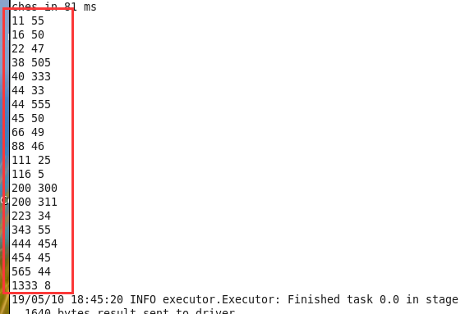

- 将步骤3中的程序进行打包，以集群模式提交到集群。

6、通过SparkUI观察步骤5中程序的执行过程。

